Аппликация
Лексическая тема: “Продукты питания, посуда”
Подготовительная группа
- Дети, вспомните сказку К.И.Чуковского «Федорино горе».
- О чем шла речь в этой сказки, кто убежал от Федоры.
-Правильно, посуда.
-Почему посуда ушла от Федоры?
- Правильно, она за ней не ухаживала, не мыла ее, била ее.
-Скажите, а как нужно ухаживать за посудой?
-Зачем нужна посуда?
-Послушайте загадке о посуде, подумайте, о чем идет речь.
Я пыхчу, пыхчу,
Больше греться не хочу.
Крышка громко зазвенела:
«Пейте чай, вода вскипела!»
Чайник.
Носит воду
Хозяину в угоду;
При нем живет,
Пока не упадет.
Чашка
Неприступная на вид,
Подбоченившись стоит,
А внутри-то, посмотри
Угощение внутри!
Сахарница
Если я пуста бываю,
Про себя не забываю,
Но когда несу еду,
Мимо рта я не пройду.
Ложка
-Молодцы! Все эти предметы посуды нужны для чаепития.
-Посмотрите на свои столы, сегодня мы будем делать чайный сервиз в технике обрывания.
- Ребята, у вас на столах, есть шаблоны с чашками на блюдце, чайниками.
- Вам необходимо рвать цветную бумагу на мелкие кусочки и приклеивать.
- Следите, чтобы ваши работы были аккуратными.
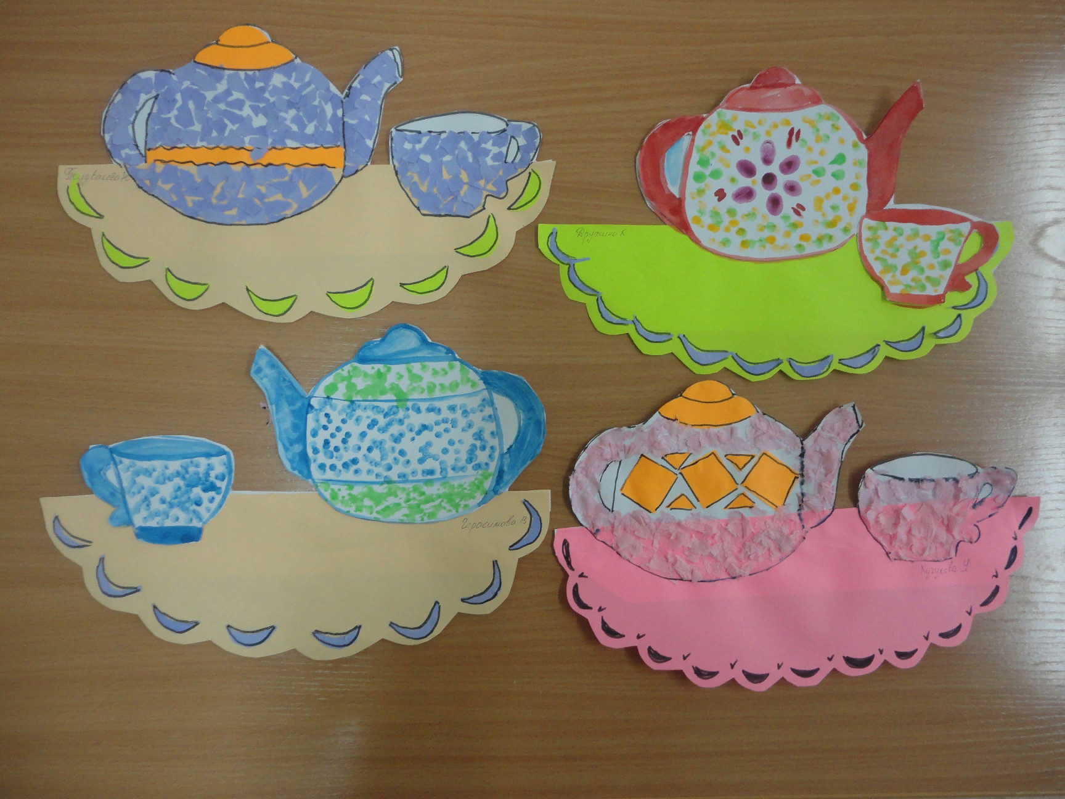
- После занятия мы сделаем выставку наших работ.

